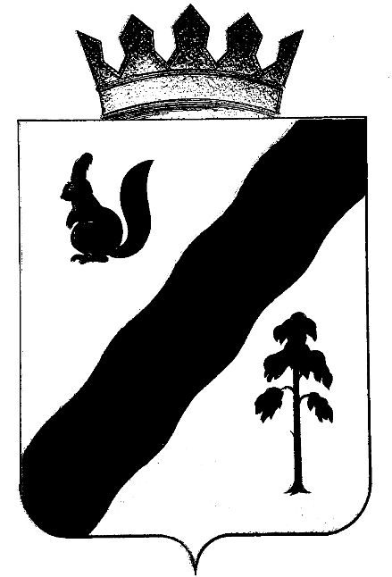

ПОСТАНОВЛЕНИЕ

АДМИНИСТРАЦИИ ГАЙНСКОГО МУНИЦИПАЛЬНОГО ОКРУГА
ПЕРМСКОГО КРАЯ
20.12.2021 |  | № | 1125

Об утверждении Программы профилактики
рисков причинения вреда (ущерба) охраняемым
законом ценностям при осуществлении
муниципального земельного контроля на
территории Гайнского муниципального округа
Пермского края на 2022 год

В соответствии с федеральным законом от 06.10.2003 № 131-ФЗ «Об общих принципах организации местного самоуправления в Российской Федерации», от 31.07.2020 № 248-ФЗ «О государственном контроле (надзоре) и муниципальном контроле в Российской Федерации», Уставом Гайнского муниципального округа Пермского края, решением Думы Гайнского муниципального округа Пермского края от 01.10.2021 № 180 «Об утверждении Положения о муниципальном земельном контроле на территории Гайнского муниципального округа Пермского края»
администрация Гайнского муниципального округа ПОСТАНОВЛЯЕТ:
1. Утвердить прилагаемую Программу профилактики рисков причинения вреда (ущерба) охраняемым законом ценностям при осуществлении муниципального контроля в сфере муниципального земельного контроля на территории Гайнского муниципального округа Пермского края на 2022 год.
2. Настоящее постановление вступает в силу после его официального опубликования в газете «Наше Время» и подлежит размещению на официальном сайте Гайнского муниципального округа Пермского края в информационно-телекоммуникационной сети «Интернет».
3. Контроль за исполнением настоящего постановления возложить на и.о. заместителя главы по экономике и финансам Харину О.В.

Глава муниципального округа –
глава администрации
Гайнского муниципального округа Е.Г. Шалгинских

УТВЕРЖДЕНА
постановлением администрации Гайнского
муниципального округа Пермского края
от 20.12.2021 №1125

Программа
профилактики рисков причинения вреда (ущерба) охраняемым
законом ценностям при осуществлении муниципального земельного контроля на территории Гайнского муниципального округа
Пермского края на 2022 год

Настоящая программа профилактики рисков причинения вреда (ущерба) охраняемым законом ценностям при осуществлении муниципального контроля в сфере муниципального земельного контроля на территории Гайнского муниципального округа Пермского края на 2022 год (далее - Программа), устанавливает порядок проведения профилактических мероприятий, направленных на предупреждение причинения вреда (ущерба) охраняемым законом ценностям, соблюдение которых оценивается в рамках осуществления муниципального земельного контроля на территории Гайнского муниципального округа Пермского края (далее – муниципальный контроль).
1. Описание текущего развития профилактической деятельности администрации Гайнского муниципального округа
Пермского края
Объектами при осуществлении муниципального контроля являются:
1) действия (бездействие) контролируемых лиц в сфере землепользования, в рамках которых должны соблюдаться обязательные требования, в том числе предъявляемые к контролируемым лицам, осуществляющим действия (бездействие);
2) объекты земельных отношений (земли, земельные участки или части земельных участков), расположенные в границах Гайнского муниципального округа Пермского края.
Главной задачей администрации Гайнского муниципального округа Пермского края (далее – администрация округа) при осуществлении муниципального контроля является переориентация контрольной деятельности на объекты повышенного риска и усиление профилактической работы в отношении всех объектов контроля, обеспечивая приоритет проведения профилактики.

2. Цели и задачи реализации Программы
1. Профилактика рисков причинения вреда (ущерба) охраняемым законом ценностям направлена на достижение следующих основных целей:
1.1. стимулирование добросовестного соблюдения обязательных требований всеми контролируемыми лицами;
1.2. устранение условий, причин и факторов, способных привести к нарушениям обязательных требований и (или) причинению вреда (ущерба) охраняемым законом ценностям;
1.3. создание условий для доведения обязательных требований до контролируемых лиц, повышение информированности о способах их соблюдения.
2. Задачами Программы являются:
2.1. укрепление системы профилактики нарушений обязательных требований;
2.2. выявление причин, факторов и условий, способствующих нарушениям обязательных требований, разработка мероприятий, направленных на устранение нарушений обязательных требований;
2.3. формирование одинакового понимания обязательных требований у всех участников контрольной деятельности.
3. Перечень профилактических мероприятий, сроки
(периодичность) их проведения
1. В соответствии с решением Думы Гайнского муниципального округа Пермского края от 22.10.2021 № 144 «Об утверждении Положения о муниципальном земельном контроле на территории Гайнского муниципального округа Пермского края» проводятся следующие профилактические мероприятия:
а) информирование;
б) консультирование;
в) профилактический визит;
г) объявление предостережения;
д) обобщение правоприменительной практики.
2. Перечень профилактических мероприятий с указанием сроков (периодичности) их проведения, ответственных за их осуществление указаны в приложении к Программе.

4. Показатели результативности и эффективности Программы
1. Для оценки результативности и эффективности Программы устанавливаются следующие показатели результативности и эффективности:
1.1. количество проведенных профилактических мероприятий.
Показатель рассчитывается как общее количество проведенных контрольных мероприятий.
1.2. доля профилактических мероприятий в объеме контрольных мероприятий.
Показатель рассчитывается как отношение количества проведенных профилактических мероприятий к количеству проведенных контрольных мероприятий.
2. Сведения о достижении показателей результативности и эффективности Программы включаются администрацией округа в состав доклада о виде муниципального контроля в соответствии со статьей 30 Федерального закона от 31.07.2020 № 248-ФЗ «О государственном контроле (надзоре) и муниципальном контроле в Российской Федерации».

ПРИЛОЖЕНИЕ
к Программе профилактики рисков причинения вреда (ущерба) охраняемым законом ценностям при осуществлении муниципального земельного контроля на территории Гайнского муниципального округа Пермского края на 2022 год

Перечень профилактических мероприятий,
сроки (периодичность) их проведения

№ | Вид мероприятия | Форма мероприятия | Подразделение и (или) должностные лица местной администрации, ответственные за реализацию мероприятия | Сроки (периодичность) их проведения
1 | 2 | 3 | 4 | 5
1 | Информирование | Контрольный орган осуществляет информирование контролируемых и иных заинтересованных лиц по вопросам соблюдения обязательных требований посредством размещения в средствах массовой информации, на официальном сайте и в иных формах. Контрольный орган обязан размещать и поддерживать в актуальном состоянии на официальном сайте сведения, определенные частью 3 статьи 46 Федерального закона № 248-ФЗ. | Должностные лица сектора по имущественным и земельным отношениям администрации Гайнского муниципального округа Пермского края | По мере необходимости в течение года;
2 | Консультирование | Специалисты осуществляют консультирование контролируемых лиц и их представителей:  1) в виде устных разъяснений по телефону, посредством видео-конференц-связи, на личном приеме либо в ходе проведения профилактического мероприятия, контрольного мероприятия;  2) письменные ответы предоставляются только на письменные запросы контролируемых лиц;  3) посредством размещения на официальном сайте письменного разъяснения по однотипным обращениям (более 10 однотипных обращений) контролируемых лиц и их представителей, подписанного уполномоченным должностным лицом Контрольного органа. |  | В течение года
3 | Профилактический визит | Профилактический визит проводится должностным лицом в форме профилактической беседы по месту осуществления деятельности контролируемого лица либо путем использования видео-конференц-связи. |  | В течение года
4 | Объявление предостережения | Контрольный орган объявляет контролируемому лицу предостережение о недопустимости нарушения обязательных требований (далее-предостережение) при наличии сведений о готовящихся нарушениях обязательный требований или признаках нарушений обязательных требований и (или) в случае отсутствия подтвержденных данных о том, что нарушение обязательных требований причинило вред (ущерб) охраняемым законом ценностям либо создало угрозу причинения вреда (ущерба) охраняемым законом ценностям, и предлагает принять меры по обеспечению соблюдения обязательных требований. |  | В течение года (при наличии оснований)
5 | Обобщение правоприменительной практики | Обобщение правоприменительной практики осуществляется должностными лицами уполномоченного органа путем сбора и анализа данных о проведенных контрольных мероприятиях и их результатах, поступивших в уполномоченный орган обращений. |  | 1 раз в год

